**Ejercicio 8**

Definir las reglas CSS que permiten mostrar los enlaces con los siguientes estilos:

1. En su estado normal, los enlaces se muestran de color rojo #CC0000.
2. Cuando el usuario pasa su ratón sobre el enlace, se muestra con un color de fondo rojo #CC0000 y la letra de color blanco #FFF.
3. Los enlaces visitados se muestran en color gris claro #CCC.

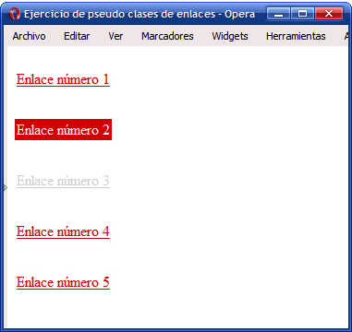

Enlaces con estilos aplicados mediante CSS